Лабораторна робота №8 номер роботи

з дисципліни «Алгоритмізація та програмування»

Тема: "Реалізація алгоритмів сортування та робота з файлами на мові С ++"

Виконав студент гр. 319 Тітов Євген

МЕТА РОБОТИ

Вивчити теоретичний матеріал по алгоритмам обробки масивів на мові

С++, а також бібліотеки для роботи з файлами і реалізувати оголошення,

введення з файлу, обробку і виведення в файл одновимірних і двовимірних

масивів на мові C ++ в середовищі Visual Studio.

ПОСТАНОВКА ЗАДАЧІ

Завдання 1. За допомогою текстового редактору створити текстовий файл

«array_in_29.txt» з елементами вихідного масиву (n - номер варіанта). У

програмі на С++ перетворити масив відповідно до свого варіанту завдання Array 29,

ім'я файлу і необхідні змінні ввести з консолі. Вивести

результати у файл «array_out_n.txt».

Завдання 2. За допомогою текстового редактору створити текстовий файл

«matr_in_77.txt» з елементами вихідного двовимірного масиву (n - номер

варіанта). У програмі обробити матрицю відповідно до свого варіанту

завдання (лаб.роб.No7, matrix 77), ім'я файлу і необхідні змінні ввести з консолі.

Дописати результати в той же файл.

Завдання 3. Вивчити метод сортування відповідно до свого варіанту,

проаналізувати його складність і продемонструвати на прикладі з 7-ми

елементів (Варіант 22). Реалізувати у вигляді окремої функції

алгоритм сортування елементів масиву. Також окремими функціями

реалізувати зчитування масиву з текстового файлу і виведення відсортованого

масиву в консоль.

Завдання 4. Для багаторазового виконання будь-якого з трьох зазначених

вище завдань на вибір розробити алгоритм організації меню в командному

вікні. Введення, виведення, обробку масивів реалізувати окремими функціями з

параметрами.

ВИКОНАННЯ РОБОТИ

Завдання 1.

Вхідні дані (ім’я, опис, тип, обмеження): число n, тип int

список імен змінних з описом, типами даних, та діапазонами допустимих значень

Вихідні дані (ім’я, опис, тип):

N: 10

a[1]: 1

a[2]: 2

a[3]: 3

a[4]: 4

a[5]: 5

a[6]: 6

a[7]: 7

a[8]: 8

a[9]: 9

a[10]: 11

Лістинг коду вирішення задачі

код зі збереженням відступів, коментарями

Array 29

#include <iostream>

using namespace std;

int main(){

int a[10];

int n;

cout << "N: ";

cin >> n;

// Заповнення масиву

int i;

for (i = 0; i < n; ++i){

cout << "a[" << i+1 << "]: ";

cin >> a[i];

}

// Знаходження максимального парного елемента

int max = a[0];

for (i = 0; i < n; i += 2) {

if (a[i] > max) max = a[i];

}

// Виведення результату

cout << "Max: " << max << endl;

return 0;

}

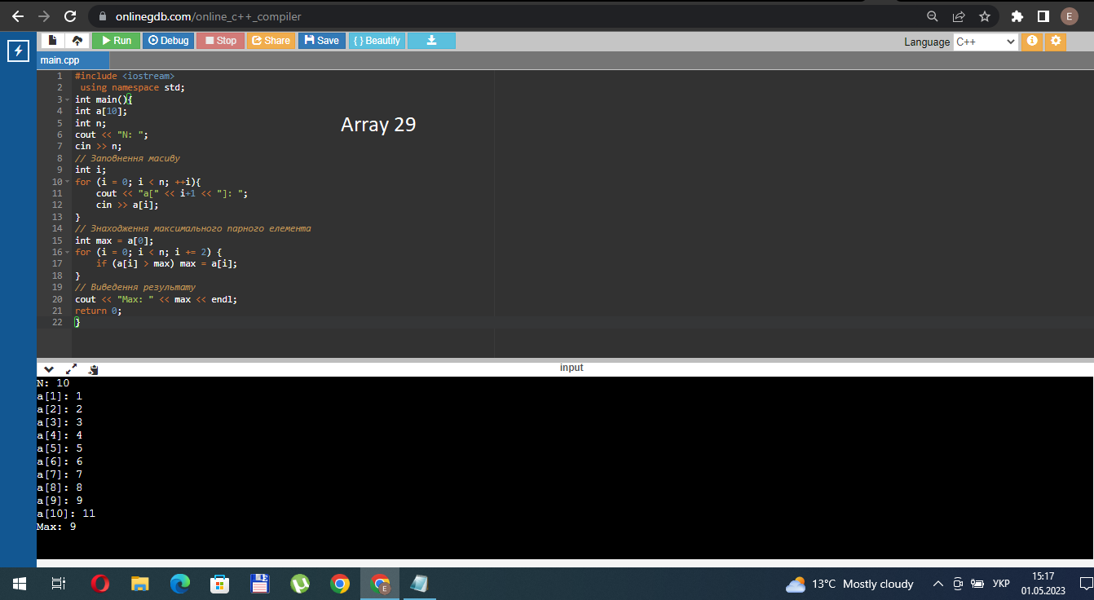

Завдання 2.

Matrix77 таб.2

Вхідні дані (ім’я, опис, тип, обмеження): матриця МхN тип int

список імен змінних з описом, типами даних, та діапазонами допустимих значень

Вихідні дані (ім’я, опис, тип): M =10, N=10 тип int

Лістинг коду вирішення задачі

код зі збереженням відступів, коментарями

matrix 77

#include <iostream>

using namespace std;

const int MAX_M = 10;

const int MAX_N = 10;

// Оголошення функцій

void swap(int& x, int& y);

void swapMatrixColumn(int mat[][MAX_N], int x, int y, int m);

void bubbleSortColumnsDescending(int mat[][MAX_N], int m, int n);

int main() {

int a[MAX_M][MAX_N]; // Оголошення матриці

int m, n; // m - кількість рядків, n - кількість стовпців

cout << "N: ";

cin >> n;

cout << "M: ";

cin >> m;

// Заповнення матриці з клавіатури

for (int i = 0; i < m; ++i) {

cout << i + 1 << ": " << endl;

for (int j = 0; j < n; ++j) {

cout << j + 1 << " : ";

cin >> a[i][j];

}

}

bubbleSortColumnsDescending(a, m, n); // Сортування стовпців матриці за спаданням

// Виведення відсортованої матриці

for (int i = 0; i < m; ++i) {

for (int j = 0; j < n; ++j) {

cout << " : " << a[i][j];

}

cout << " : " << endl;

}

return 0;

}

// Функція для обміну значень двох змінних

void swap(int& x, int& y) {

if (x != y) {

x = x + y;

y = x - y;

x = x - y;

}

}

// Функція для обміну стовпців матриці

void swapMatrixColumn(int mat[][MAX_N], int x, int y, int m) {

if (x != y) {

for (int i = 0; i < m; ++i) {

swap(mat[i][x], mat[i][y]);

}

}

}

// Функція для сортування стовпців матриці за спаданням

void bubbleSortColumnsDescending(int mat[][MAX_N], int m, int n) {

int n2 = n;

for (int j = 0; j < n - 1; ++j) {

int j2 = 0;

--n2;

while (j2 < n2) {

if (mat[m - 1][j2] < mat[m - 1][j2 + 1]) {

swapMatrixColumn(mat, j2, j2 + 1, m);

}

++j2;

}

}

}

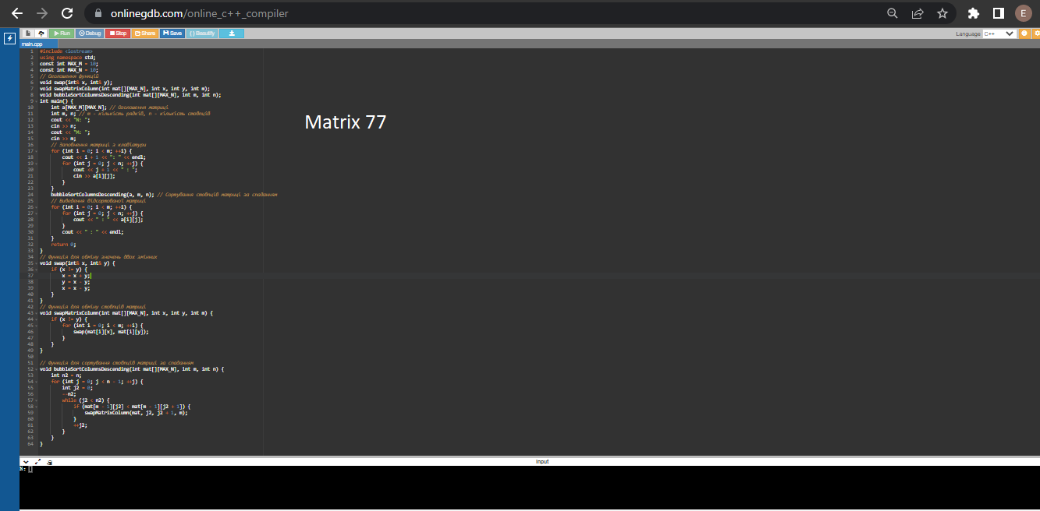

завдання 3 (Варіант 22)

#include <iostream>

#include <fstream>

using namespace std;

// Оголошення функції сортування методом вставки з бінарним пошуком

void binaryInsertionSort(char arr[], int n) {

for (int i = 1; i < n; ++i) {

char key = arr[i];

int left = 0, right = i - 1;

// Бінарний пошук місця вставки елемента у відсортовану підмасив

while (left <= right) {

int mid = (left + right) / 2;

if (key < arr[mid]) {

right = mid - 1;

} else {

left = mid + 1;

}

}

// Вставка елемента у відповідне місце у підмасив

for (int j = i - 1; j >= left; --j) {

arr[j + 1] = arr[j];

}

arr[left] = key;

}

}

// Оголошення функції зчитування масиву з текстового файлу

void readArrayFromFile(char arr[], int n, const char* fileName) {

ifstream inputFile(fileName);

if (inputFile.is_open()) {

for (int i = 0; i < n; ++i) {

inputFile >> arr[i];

}

inputFile.close();

} else {

cout << "Не вдалося відкрити файл " << fileName << endl;

}

}

// Оголошення функції виведення масиву на екран

void printArray(char arr[], int n) {

for (int i = 0; i < n; ++i) {

cout << arr[i] << " ";

}

cout << endl;

}

// Головна функція програми

int main() {

const int n = 7;

char arr[n] = {'g', 'e', 'b', 'f', 'c', 'd', 'a'};

cout << "Початковий масив: ";

printArray(arr, n);

binaryInsertionSort(arr, n);

cout << "Відсортований масив: ";

printArray(arr, n);

readArrayFromFile(arr, n, "input.txt");

cout << "Початковий масив з файлу: ";

printArray(arr, n);

binaryInsertionSort(arr, n);

cout << "Відсортований масив з файлу: ";

printArray(arr, n);

return 0;

}

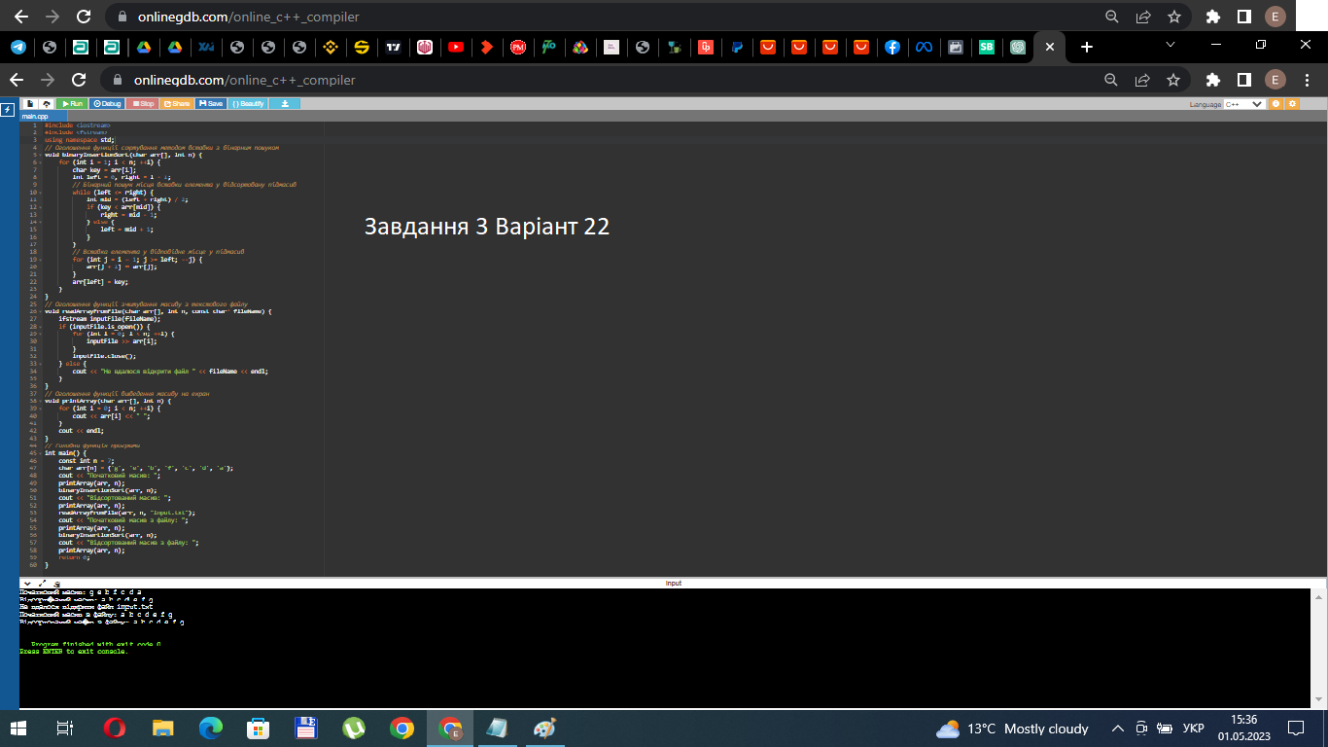

Завдання 4

#include <iostream>

using namespace std;

// Функція для введення масиву

void inputArray(int arr[], int n) {

cout << "Введіть " << n << " елементів: ";

for (int i = 0; i < n; ++i) {

cin >> arr[i];

}

}

// Функція для сортування масиву методом бульбашкового сортування

void bubbleSort(int arr[], int n) {

for (int i = 0; i < n-1; ++i) {

for (int j = 0; j < n-i-1; ++j) {

if (arr[j] > arr[j+1]) {

swap(arr[j], arr[j+1]);

}

}

}

}

// Функція для виведення масиву

void printArray(int arr[], int n) {

cout << "Елементи масиву: ";

for (int i = 0; i < n; ++i) {

cout << arr[i] << " ";

}

cout << endl;

}

int main() {

int choice;

int n = 5;

int arr[n];

do {

cout << "Оберіть опцію:\n"

<< "1. Ввести масив\n"

<< "2. Відсортувати масив методом бульбашкового сортування\n"

<< "3. Вивести масив\n"

<< "0. Вийти\n";

cin >> choice;

switch (choice) {

case 1:

inputArray(arr, n);

break;

case 2:

bubbleSort(arr, n);

cout << "Масив відсортовано методом бульбашкового сортування." << endl;

break;

case 3:

printArray(arr, n);

break;

case 0:

cout << "Вихід з програми." << endl;

break;

default:

cout << "Невірний вибір. Будь ласка, спробуйте ще раз." << endl;

break;

}

} while (choice != 0);

return 0;

}

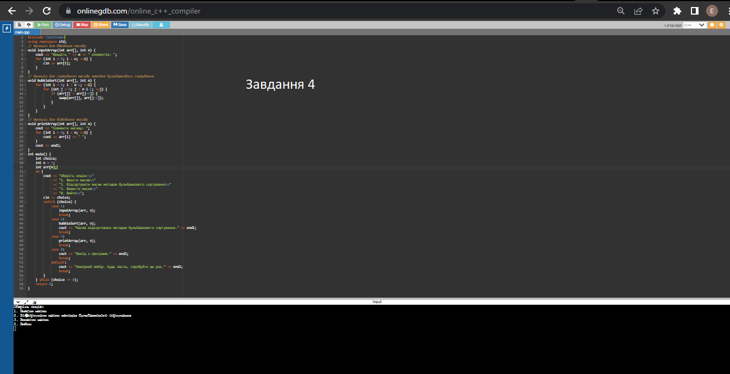

ВИСНОВКИ

Було вивчено теоретичний матеріал по алгоритмам обробки масивів на мові

С++, а також бібліотеки для роботи з файлами і реалізувати оголошення,

введення з файлу, обробку і виведення в файл одновимірних і двовимірних

масивів на мові C ++ в середовищі Visual Studio.

Закріплено на практиці тему: "Реалізація алгоритмів сортування та робота з файлами на мові С ++"

Відпрацьовано в коді програми введення з консолі, обробку і виведення в консоль обробку масивів на мові C ++

Отримано навички з основ обробки масивів на мові С ++